CENTRO UNIVERSITÁRIO SENAC

**CURSO DE TECNOLOGIA EM ANÁLISE E DESENVOLVIMENTO DE SISTEMAS**

**PROJETO INTEGRADOR: DESENVOLVIMENTO DE SISTEMAS ORIENTADOS A OBJETOS**

**MODELAGEM DE UM SISTEMA ORIENTADA A OBJETOS**

**Professor:** Enoque Leal

Integrantes do grupo:

HENRIQUE DEL VECCHIO GARCIA

JEFFERSON EIDY TOKURA

MIGUEL OLIVEIRA FERREIRA DA SILVA

PAULO PEDRO FRANCO NETTO

RICARDO LUCAS TIEPPO MARTINS

TATIANE SOUSA DA COSTA

VICTOR RODRIGUES DE SOUZA

YASMIM MARIE PATRICIO PEREIRA

**EAD- ENSINO A DISTÂNCIA- 2025**

**RESUMO:**Foi feito um processo de modelagem de um sistema Orientado a Objetos, voltado a gestão de dados de uma grande universidade.

**SUMÁRIO**

1. **Capa** .............................................................. 1
2. **Resumo e Sumário** ............................................................ 2
3. **Diagrama de Caso de Uso** ............................................................ 3
4. **Casos de Uso** ....................................................... 4  
   3.1. Caso de Uso 1 – Cadastro de Pessoa Física .................. 4  
   3.2. Caso de Uso 2 – Cadastro de Pessoa Jurídica ............... 5  
   3.3. Caso de Uso 3 – Cadastro de Professores ................... 6  
   3.4. Caso de Uso 4 – Cadastro de Fornecedores ................ 7  
   3.5. Caso de Uso 5 – Cadastro de Alunos ........................ 8
5. **Diagrama de Classes** ........................................... 9
6. **Conclusão e Referências Bibliográficas** ........................................................ 10

1.

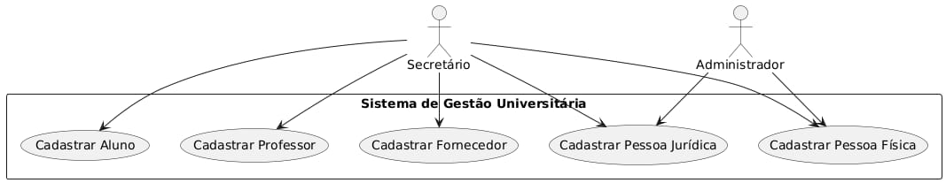

2.

**Caso de Uso 1 – Cadastro de Pessoa Física**

**Ator Principal**: Usuário do sistema (Administrador ou Atendente)  
**Descrição**: Permite o cadastro de uma nova Pessoa Física, com informações como nome, CPF, data de nascimento e endereço.

**Pré-condição**  
O usuário deve estar autenticado e com acesso ao módulo de cadastro de pessoas.

**Cenário Principal**

1. O usuário acessa o menu de cadastros.
2. Seleciona a opção “Pessoa Física”.
3. O sistema exibe o formulário de cadastro.
4. O usuário preenche os campos obrigatórios.
5. O usuário clica em “Salvar”.
6. O sistema valida os dados.
7. O sistema armazena as informações no banco de dados.
8. O sistema exibe uma mensagem de sucesso.

**Cenário Alternativo 1 – CPF Inválido**

* O sistema detecta que o CPF está em formato inválido.
* Exibe mensagem de erro.
* O usuário corrige e tenta novamente.

**Cenário Alternativo 2 – Campos Obrigatórios em Branco**

* O usuário tenta salvar sem preencher todos os campos obrigatórios.
* O sistema alerta sobre os campos não preenchidos.
* O usuário completa os dados e salva novamente.

**Pós-condição**  
A Pessoa Física é registrada no sistema e disponível para consultas e edições.

**Caso de Uso 2 – Cadastro de Pessoa Jurídica**

**Ator Principal**: Usuário do sistema (Administrador ou Atendente)  
**Descrição**: Permite o cadastro de uma Pessoa Jurídica, incluindo CNPJ, razão social, nome fantasia e endereço.

**Pré-condição**  
Usuário deve estar logado no sistema com permissão de acesso.

**Cenário Principal**

1. O usuário acessa o menu de cadastros.
2. Seleciona “Pessoa Jurídica”.
3. O sistema exibe o formulário.
4. O usuário insere razão social, CNPJ e endereço.
5. O usuário salva os dados.
6. O sistema valida o CNPJ e os campos obrigatórios.
7. Os dados são salvos no banco.
8. O sistema confirma o cadastro com uma mensagem.

**Cenário Alternativo 1 – CNPJ Inválido**

* O sistema identifica um CNPJ incorreto.
* Informa erro ao usuário.
* O usuário corrige e prossegue.

**Cenário Alternativo 2 – Empresa Já Cadastrada**

* O sistema detecta duplicidade de CNPJ.
* Informa que a empresa já existe no sistema.
* O usuário revisa ou altera os dados.

**Pós-condição**  
A Pessoa Jurídica é cadastrada com sucesso no sistema.

**Caso de Uso 3 – Cadastro de Professores**

**Ator Principal**: Usuário do sistema (Secretaria ou Coordenador Acadêmico)  
**Descrição**: Permite cadastrar professores, associando-os a disciplinas, turnos e turmas.

**Pré-condição**  
Usuário autenticado com permissão para acessar o módulo de professores.

**Cenário Principal**

1. O usuário acessa a tela de cadastro de professores.
2. Preenche nome, CPF, formação, disciplina e turno.
3. Clica em “Salvar”.
4. O sistema valida os dados.
5. Salva no banco.
6. Exibe mensagem de sucesso.

**Cenário Alternativo 1 – CPF já utilizado**

* O sistema encontra CPF duplicado.
* Informa erro.
* O usuário decide revisar ou cancelar.

**Cenário Alternativo 2 – Disciplina inexistente**

* Ao selecionar uma disciplina, ela não está cadastrada.
* O sistema exibe erro.
* O usuário deve cadastrar a disciplina antes de continuar.

**Pós-condição**  
O professor é registrado e disponível para alocação em turmas.

**Caso de Uso 4 – Cadastro de Fornecedores**

**Ator Principal**: Usuário do sistema (Setor Financeiro ou Compras)  
**Descrição**: Permite cadastrar fornecedores com dados como razão social, CNPJ, telefone e produtos fornecidos.

**Pré-condição**  
Usuário deve estar logado com permissão de acesso ao cadastro de fornecedores.

**Cenário Principal**

1. O usuário acessa o módulo de fornecedores.
2. Clica em “Novo Cadastro”.
3. Preenche os dados obrigatórios.
4. Clica em “Salvar”.
5. O sistema valida os dados.
6. Armazena o fornecedor no banco.
7. Exibe mensagem de sucesso.

**Cenário Alternativo 1 – CNPJ duplicado**

* CNPJ já existe no sistema.
* O sistema alerta sobre duplicidade.
* O usuário pode revisar o cadastro.

**Cenário Alternativo 2 – Falha ao salvar**

* Ocorre erro na comunicação com o banco de dados.
* O sistema exibe erro.
* O usuário tenta novamente ou entra em contato com suporte.

**Pós-condição**  
O fornecedor é cadastrado no sistema e disponível para futuras compras.

**Caso de Uso 5 – Cadastro de Alunos**

**Ator Principal**: Usuário do sistema (Secretaria Escolar)  
**Descrição**: Permite cadastrar alunos com informações como nome, CPF, data de nascimento, turma e responsável.

**Pré-condição**  
Usuário deve estar autenticado e com acesso ao módulo de alunos.

**Cenário Principal**

1. O usuário entra no cadastro de alunos.
2. Preenche os campos necessários.
3. Seleciona a turma do aluno.
4. Informa o responsável, se necessário.
5. Salva o cadastro.
6. O sistema valida os dados.
7. Grava no banco.
8. Mostra mensagem de sucesso.

**Cenário Alternativo 1 – Turma não cadastrada**

* O usuário tenta selecionar uma turma que não existe.
* O sistema informa a ausência.
* O usuário deve cadastrar a turma.

**Cenário Alternativo 2 – CPF do aluno inválido ou repetido**

* O sistema valida o CPF e detecta erro.
* Exibe mensagem.
* O usuário corrige antes de continuar.

**Pós-condição**  
O aluno é cadastrado e pode ser matriculado e gerenciado no sistema.

3.

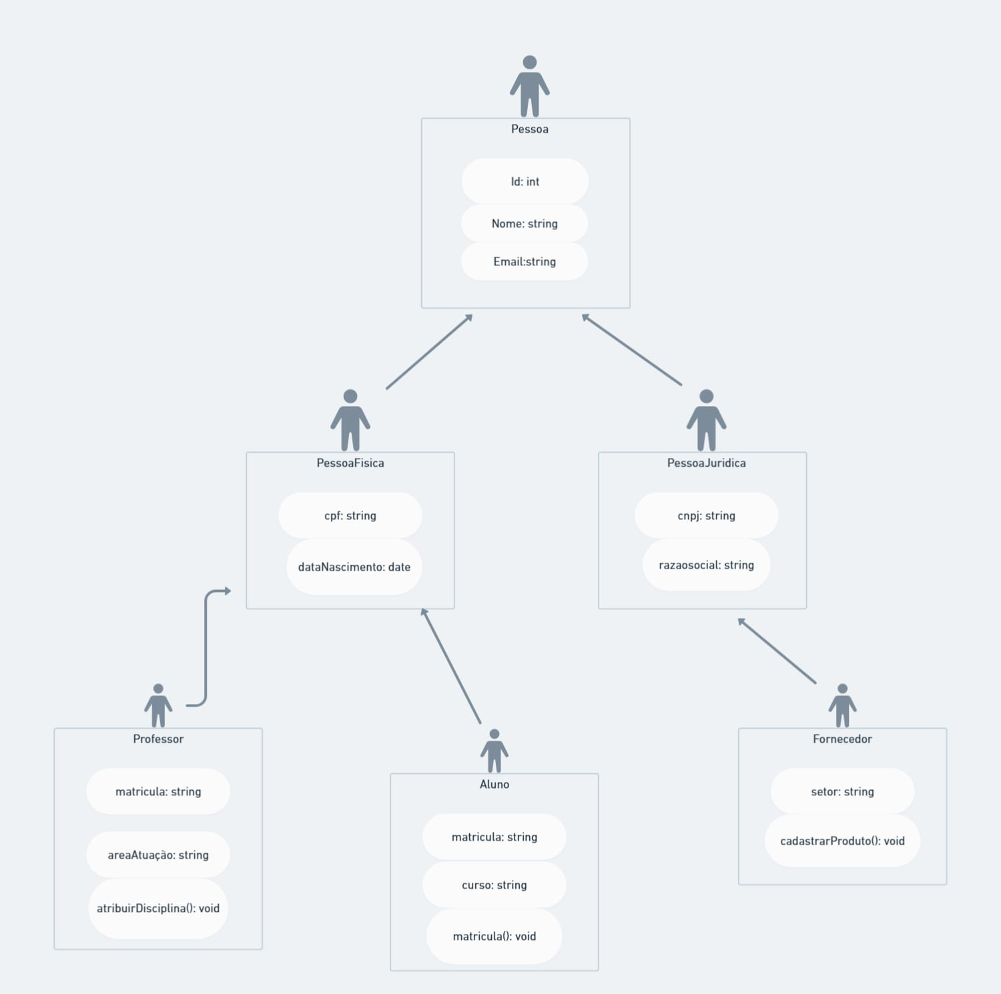

Esse diagrama de classes apresenta os tipos de pessoas que fazem parte do sistema de gestão de uma universidade. A classe Pessoa foi definida como base, contendo atributos comuns como id, nome e email. Assim sendo uma superclasse para as outras classes, e assim criando subclasses com cada atributo, ajudando a estrutura ficar mais organizada.

**Conclusão**

O desenvolvimento deste projeto integrador permitiu aplicar os conceitos fundamentais da programação orientada a objetos em um contexto prático e relevante. A modelagem apresentada demonstra como o uso de classes, atributos e herança pode estruturar sistemas complexos de maneira organizada e eficiente, facilitando a manutenção e a escalabilidade.

**Referências Bibliográficas**

**LucidChart**. **Software de diagramas UML online**. Disponível em: <https://www.lucidchart.com/pages/pt/exemplos/uml-online>.